Муниципальное автономное дошкольное образовательное учреждение
«Центр развития ребёнка – детский сад № 403» г. Перми

Опыт работы
«Формирование предпосылок для развития устойчивого интереса у детей младшего и среднего возраста к изучению родного города через организацию совместной деятельности с родителями»

Разработала :
воспитатель высшей квалификационной категории
Овчинникова Ольга Владимировна

Пермь – 2023г.
Тема: «Формирование предпосылок для развития устойчивого интереса у детей младшего и среднего возраста к изучению родного города через организацию совместной деятельности с родителями»
Детей дошкольного возраста чаще всего называют «почемучками».
У них велика потребность в познании, потребность открывать мир, людей, природу. В силу своих возрастных особенностей они всегда готовы откликнуться на всё окружающее, новое в жизни. Именно туристско- краеведческая деятельность даёт дошкольнику возможность контакта с окружающим миром, убедительные, яркие, наглядные ответы на возникающие вопросы, формирует образ Родины.
Основными формами туристско-краеведческой деятельности дошкольников являются – тематическая прогулка, экскурсия и поход. Но нашим деткам ещё только-только исполнилось по 3 года. В какой же поход мы сможем с ними пойти?
Взяв новую группу детей 3-4 лет, основная задача перед нами стояла – это формирование коллектива детей и родителей, установление дружеских отношений. Нами была придуманна и внедренна такая форма работы с родителями как «Выходной – всей семьей!» Дети с родителями и педагогами организовывали мероприятие вне детского сада в выходной день.
Но почему бы через данную форму работы не начать формирование первоначальных представлений у детей о малой Родине?
Таким образом был разработан проект «Прогулки по городу».
Работа на подготовительном этапе складывалась из нескольких направлений: работа: - с родителями;
- с детьми.
Работа с родителями проходила в форме коллективных обсуждений предстоящей прогулки, принятия совместных решений. Родители с большим удовольствием откликались на обращение помочь подготовить ребёнка к прогулкам, принимали активное участие в организации и в их проведении.
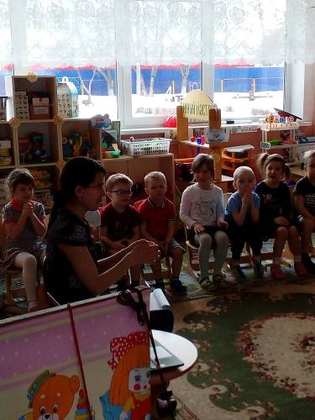

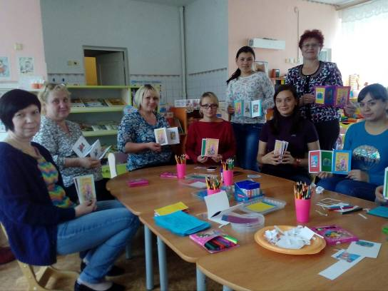

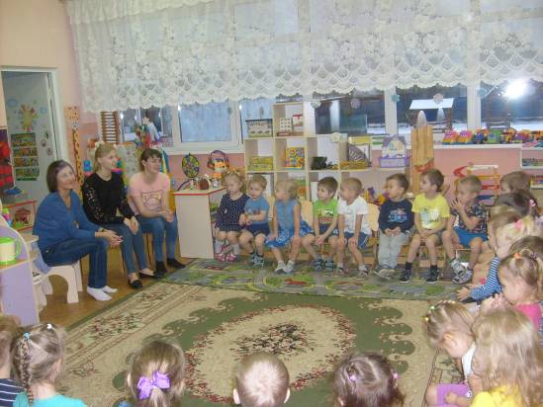
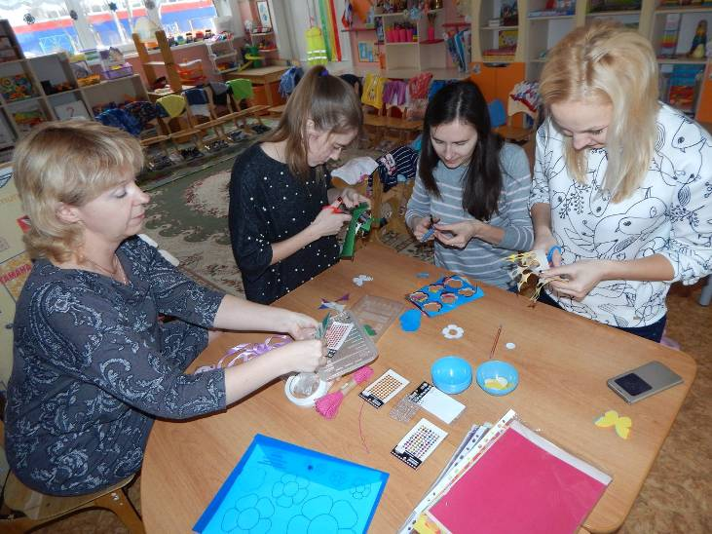
Работа с детьми заключалась в проведении предварительных бесед по предстоящей теме прогулки, разучивании стихов, подвижных игр. После мероприятий проводилась итоговая, обобщающая совместная деятельность в той или иной форме.
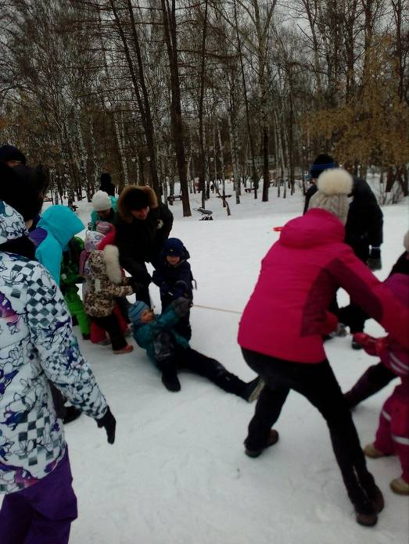
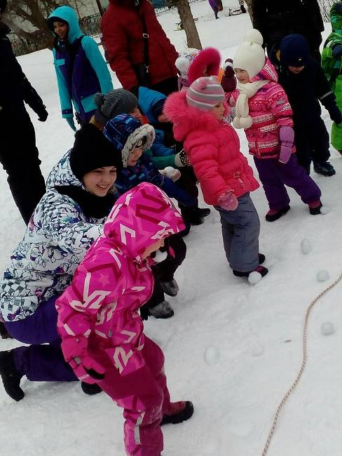
«Прогулки по городу» проходили 1 раз в квартал. В течение младшей и средней группы наша группа «Солнышки» (дети, родители, педагог) побывали в разных местах нашего города – парк Мендовского – спортивное развлечение; - парк Балатово – акция «Весенний скворечник».
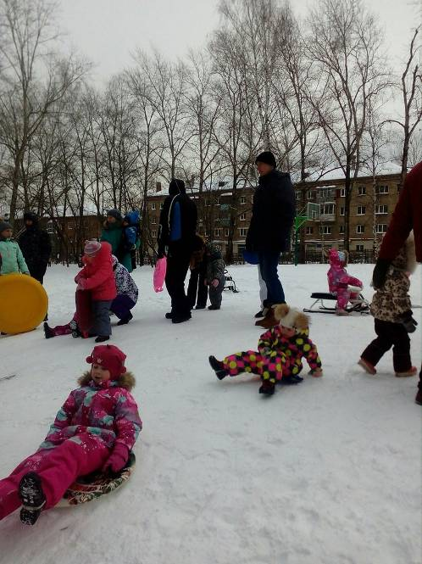
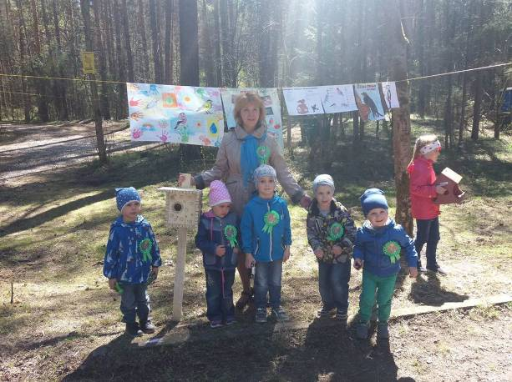
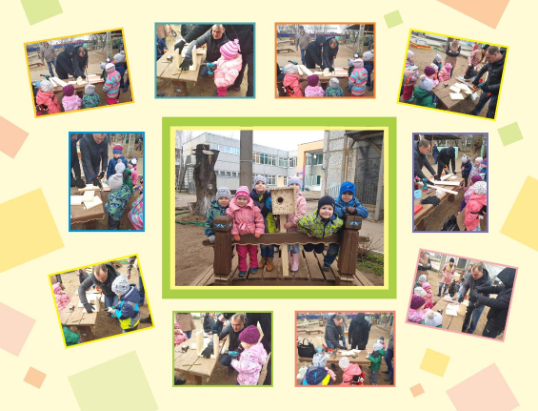

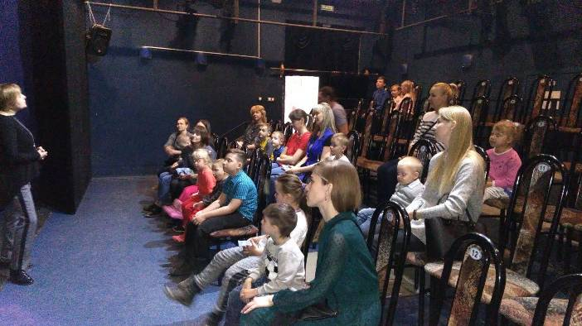
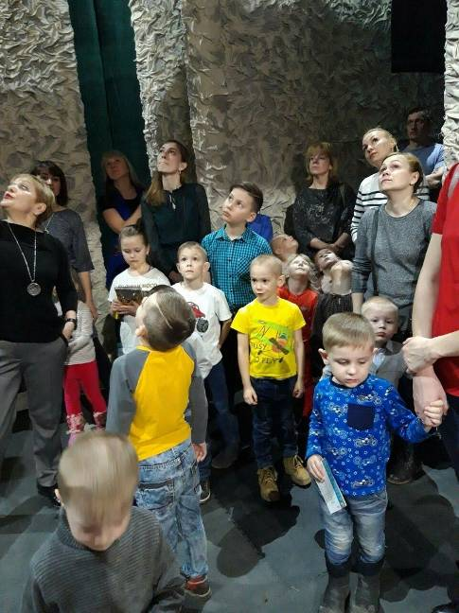
Мы посетили - Театр юного зрителя – «Экскурсия в закулисье».

Посещение планетария и Выставки бабочек – никого не оставило равнодушным.
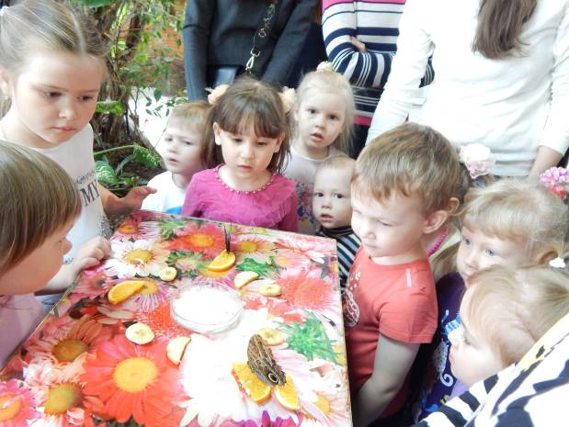
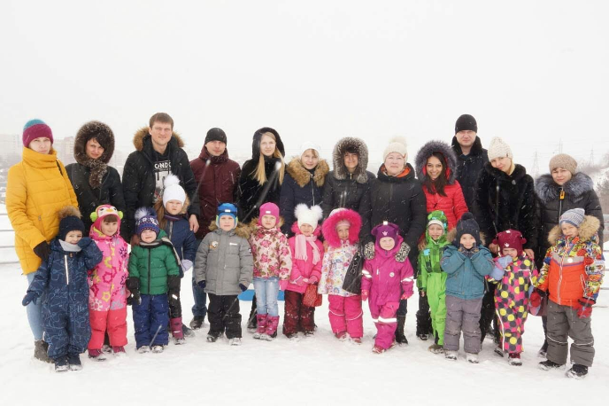
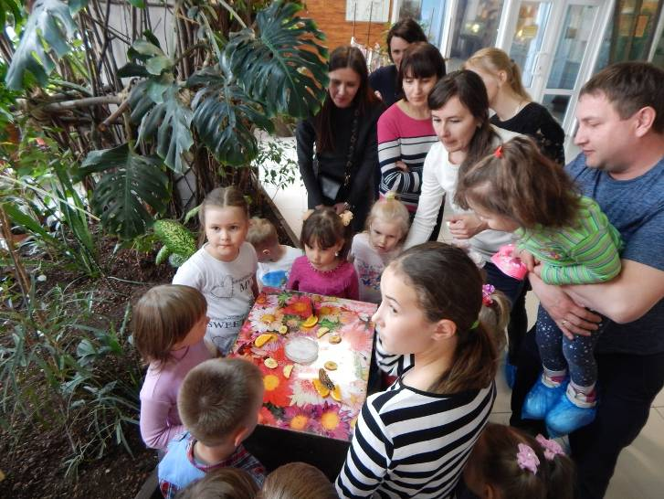

Познакомились с выдающимся человеком нашего города – фокусником-иллюзионистом В.Н.Данилиным, посетили его представление и сами поучаствовали в нем.



А посещение спортивного комплекса нашего города «Батут-центр» надолго запомнилось всем!
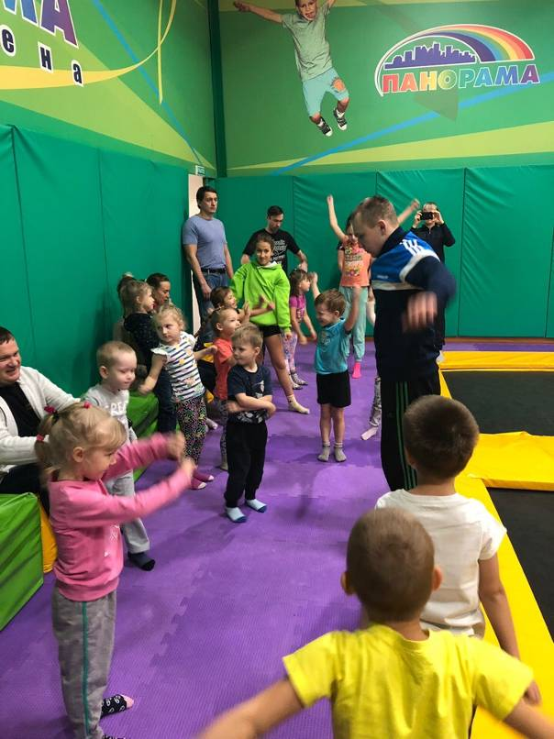

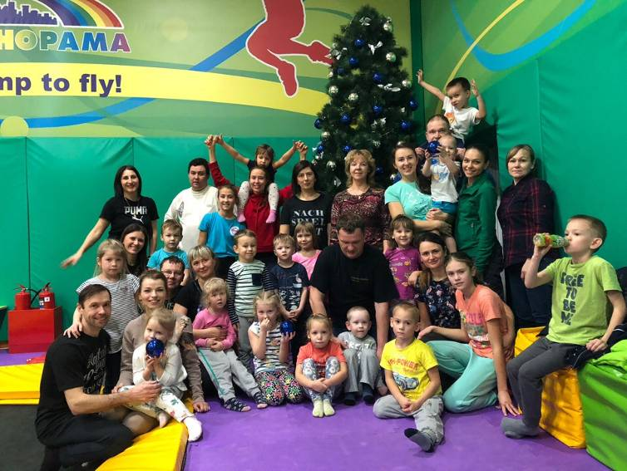

Вывод.
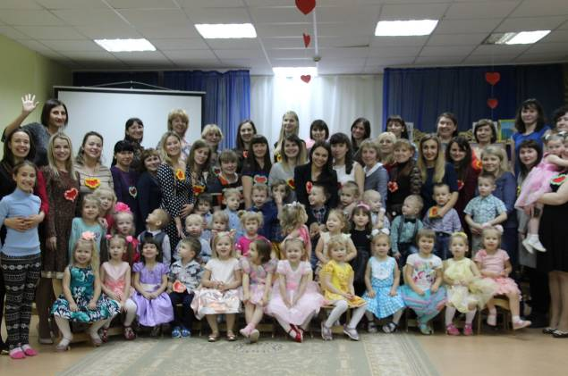
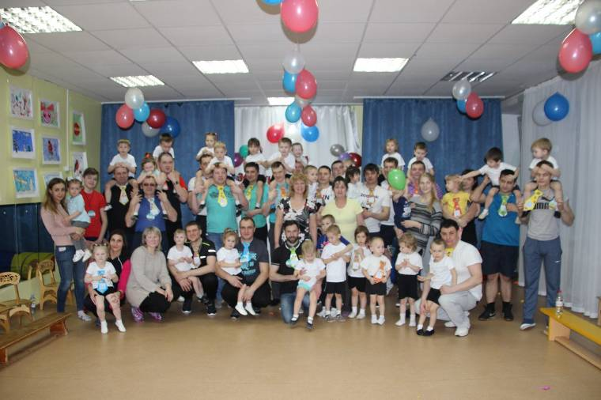
Такие совместные «Прогулки по городу» помогли нам сформировать детско-родительский коллектив, в котором создана атмосфера добра, доверия и взаимопонимания. Сейчас мы – одна команда, девиз которой «Один за всех и все за одного».

Благодаря такой совместной деятельности, мы заложили прочный фундамент для формирования устойчивого интереса у детей к изучению родного города и края. Дети узнают и с удовольствием рассказывают о знакомых местах нашего города. Повторно посещают их с родителями.

Перспектива.
Впереди у нас старший возраст. Работа по формированию системных знаний у детей по истории и культуре родного края, воспитании чувства любви к своей малой Родине, гордости за нее будет обязательно продолжена совместно с родителями.

